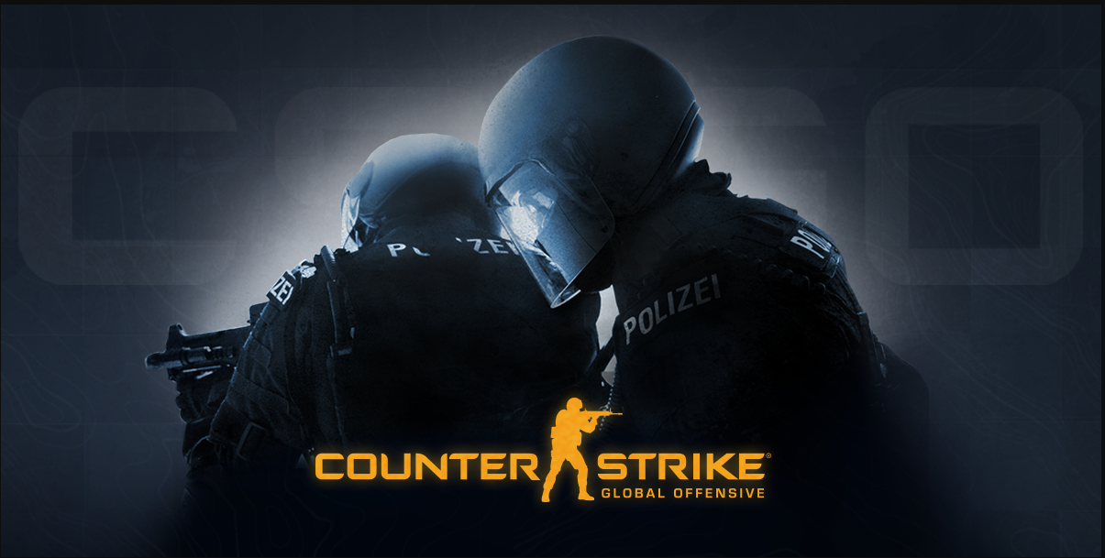
El joc va ser llançat el 21 d'agost del 2012 a les plataformes de Steam,Microsoft i Mac, Xbox Live i una versió de PS3 exclusiva als Estats Units.
Requeriments Mínims: Sistema Operatiu: Windows XP (SP3) / Vista (SP1) / Windows 7 (SP1) Processador: Pentium 4 3 GHz o doble nucli d'Intel a 2 GHz oAMD64X2 (o millor) RAM: 1 Gb. para XP / 2 Gb. para Vista – 7 Espai en Disc Dur: 7 Gb. Tarjeta de Video: Almenys 128 Mb. compatible amb DirectX 9.0 (ATI Radeon X800 o millor / NVIDIA GeForce 7600 o superior / Intel HD Graphics 2000 o millor)

Aquesta imatge representa la caratula principal d’aquest joc

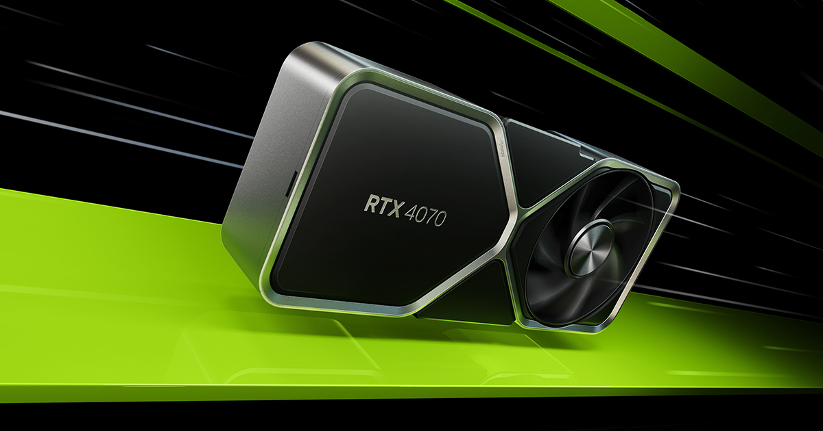 | La GeForce RTX 4070 és tan potent que no té problemes per a moure-ho en 1440p amb traçat de raigs sense DLSS 2, encara que aquest és recomanable perquè, com veiem, pràcticament doblega el rendiment i ens permet passar de 69 FPS a 120 FPS. Pujar a *2160p té un impacte enorme en el rendiment, com calia esperar.
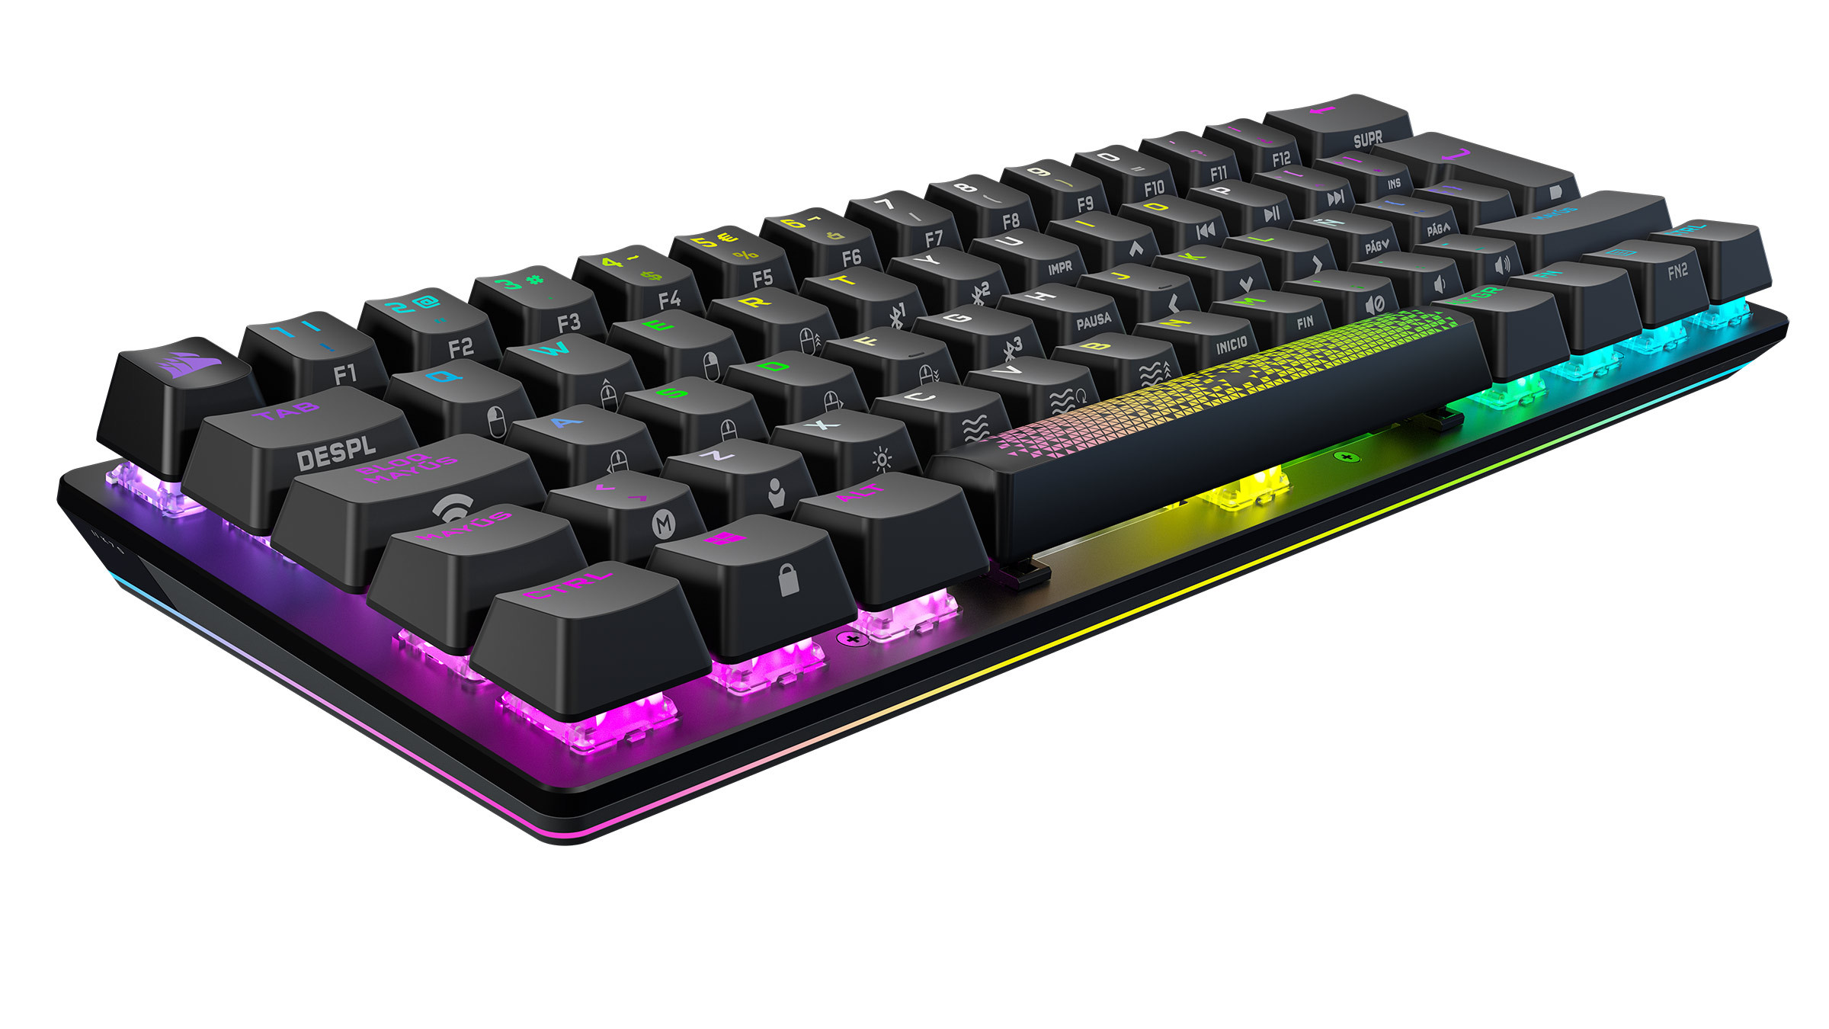 | El teclat mecànic és aquell en el qual cada tecla té un interruptor amb un sistema mecànic que l'acciona. És a dir, en pressionar la tecla, la part dins del switch es mou i així completa el “tancament” on la lletra del teclat és registrada.
 | Fernando Alonso Díaz(nascut el29 de juliol de1981 a Oviedo) és un pilot asturià deautomobilisme, que milita en la Fórmula 1 a l'equip Aston Martin Aramco Cognizant F1 Team. En 2020, va competir a la INDY 500 amb l'equip Arrow Mclaren Sp.

